PETUNJUK MANUAL
PEMBUATAN GAJI BULAN DESEMBER PPNPN UNTUK LEMBAGA NON STRUKTURAL/LNS
MELALUI APLIKASI SAS
- Sehubungan dengan terbitnya PMK no 77/PMK.05/2017 yang mengatur bahwa pembayaran tunjangan hari raya khusus untuk LNS yang dibayarkan melalui bendahara pengeluaran (SPM LS Bendahara) tidak dipotong PPH melalui SPM, maka perlu ditambahkan manual aplikasi SAS untuk pembayaran gaji PPNPN bulan Desember.
- Untuk SPM LS Bendahara Gaji 13 dan THR PPNPN pada LNS PPH Pasal 21 dipungut dan disetor langsung oleh bendahara pengeluaran, sehingga belum tersimpan dalam database SAS. Sehingga untuk pembuatan gaji bulanan Desember, angka pajak yang disetor langsung oleh bendahara tersebut perlu direkam dalam aplikasi SAS melalui menu PPNPN – Input Data – RUH Penghasilan dan Pajak untuk keperluan pembuatan DPP Desember.
- Input data pajak tersebut harus dilakukan sebelum pembuatan gaji bulan desember 2017.
- Petunjuk Operasional pada aplikasi sebagai berikut :
- Melakukan input jumlah pajak yang disetor oleh bendahara langsung :
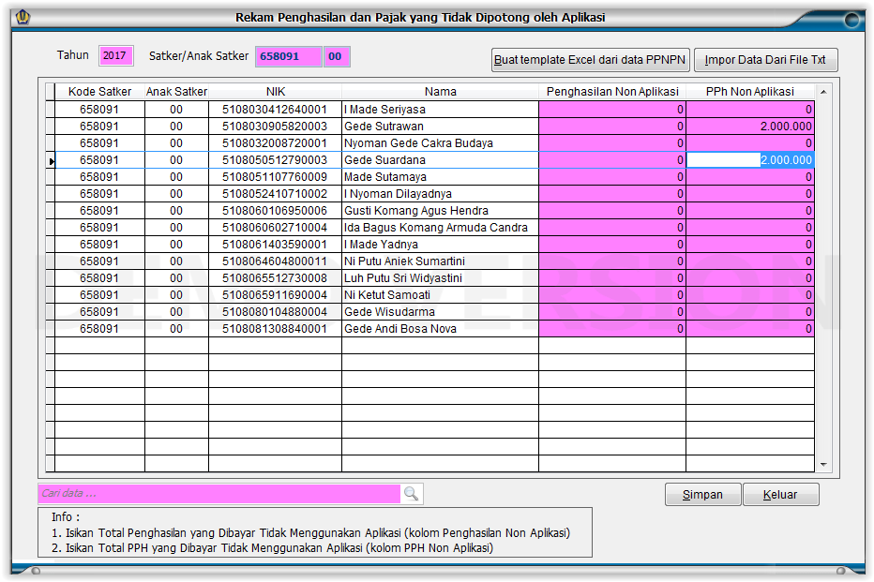
- Isikan jumlah pajak yang disetor bendahara (pajak yang tidak dihitung langsung oleh aplikasi)
Contoh : untuk pegawai A Satker XXXXXX untuk THR dan Gaji 13 LNS dibayarkan dengan cara LS Bendahara dengan jumlah sebagai berikut:
PPH THR = 300.000
PPH Gaji 13 = 1.700.000
Maka yang perlu diinput pada aplikasi sebesar 300.000 + 1.700.000 = 2.000.000
- Klik tombol simpan untuk menyimpan data
- Buat DPP untuk bulan Desember 2017 seperti biasa

